1. 工作流调度器azkaban

1.1 概述

1.1.1为什么需要工作流调度系统
- 一个完整的数据分析系统通常都是由大量任务单元组成：
shell脚本程序，java程序，mapreduce程序、hive脚本等
- 各任务单元之间存在时间先后及前后依赖关系:先后关系、依赖关系、定时执行
- 为了很好地组织起这样的复杂执行计划，需要一个工作流调度系统来调度执行；

例如，我们可能有这样一个需求，某个业务系统每天产生20G原始数据，我们每天都要对其进行处理，处理步骤如下所示：
- 通过Hadoop先将原始数据同步到HDFS上；
- 借助MapReduce计算框架对原始数据进行转换，生成的数据以分区表的形式存储到多张Hive表中；
- 需要对Hive中多个表的数据进行JOIN处理，得到一个明细数据Hive大表；
- 将明细数据进行复杂的统计分析，得到结果报表信息；
- 需要将统计分析得到的结果数据同步到业务系统中，供业务调用使用。

1.1.2 工作流调度实现方式
简单的任务调度：直接使用linux的crontab来定义；
复杂的任务调度：开发调度平台
或使用现成的开源调度系统，比如ooize、azkaban等

1.1.3 常见工作流调度系统
市面上目前有许多工作流调度器
在hadoop领域，常见的工作流调度器有Oozie, Azkaban,Cascading,Hamake等

1.1.4 各种调度工具特性对比
下面的表格对上述四种hadoop工作流调度器的关键特性进行了比较，尽管这些工作流调度器能够解决的需求场景基本一致，但在设计理念，目标用户，应用场景等方面还是存在显著的区别，在做技术选型的时候，可以提供参考
特性 | Hamake | Oozie | Azkaban | Cascading
工作流描述语言 | XML | XML (xPDL based) | text file with key/value pairs | Java API
依赖机制 | data-driven | explicit | explicit | explicit
是否要web容器 | No | Yes | Yes | No
进度跟踪 | console/log messages | web page | web page | Java API
Hadoop job调度支持 | no | yes | yes | yes
运行模式 | command line utility | daemon | daemon | API
Pig支持 | yes | yes | yes | yes
事件通知 | no | no | no | yes
需要安装 | no | yes | yes | no
支持的hadoop版本 | 0.18+ | 0.20+ | currently unknown | 0.18+
重试支持 | no | workflownode evel | yes | yes
运行任意命令 | yes | yes | yes | yes
Amazon EMR支持 | yes | no | currently unknown | yes

1.1.5 Azkaban与Oozie对比
对市面上最流行的两种调度器，给出以下详细对比，以供技术选型参考。总体来说，ooize相比azkaban是一个重量级的任务调度系统，功能全面，但配置使用也更复杂。如果可以不在意某些功能的缺失，轻量级调度器azkaban是很不错的候选对象。
详情如下：
- 功能
两者均可以调度mapreduce,pig,java,脚本工作流任务
两者均可以定时执行工作流任务

- 工作流定义
Azkaban使用Properties文件定义工作流
Oozie使用XML文件定义工作流

- 工作流传参
Azkaban支持直接传参，例如${input}
Oozie支持参数和EL表达式，例如${fs:dirSize(myInputDir)}

- 定时执行
Azkaban的定时执行任务是基于时间的
Oozie的定时执行任务基于时间和输入数据

- 资源管理
Azkaban有较严格的权限控制，如用户对工作流进行读/写/执行等操作
Oozie暂无严格的权限控制

- 工作流执行
Azkaban有两种运行模式，分别是solo server mode(executor server和web server部署在同一台节点)和multi server mode(executor server和web server可以部署在不同节点)
Oozie作为工作流服务器运行，支持多用户和多工作流

- 工作流管理
Azkaban支持浏览器以及ajax方式操作工作流
Oozie支持命令行、HTTP REST、Java API、浏览器操作工作流

1.2 Azkaban介绍
Azkaban是由Linkedin开源的一个批量工作流任务调度器。用于在一个工作流内以一个特定的顺序运行一组工作和流程。Azkaban定义了一种KV文件格式来建立任务之间的依赖关系，并提供一个易于使用的web用户界面维护和跟踪你的工作流。
它有如下功能特点：
- Web用户界面
- 方便上传工作流
- 方便设置任务之间的关系
- 调度工作流
- 认证/授权(权限的工作)
- 能够杀死并重新启动工作流
- 模块化和可插拔的插件机制
- 项目工作区
- 工作流和任务的日志记录和审计

1. 3 Azkaban安装部署

准备工作
Azkaban Web服务器
azkaban-web-server-2.5.0.tar.gz
Azkaban执行服务器
azkaban-executor-server-2.5.0.tar.gz

MySQL
目前azkaban只支持 mysql,需安装mysql服务器,本文档中默认已安装好mysql服务器,并建立了 root用户,密码 root.

下载地址:http://azkaban.github.io/downloads.html

安装
将安装文件上传到集群,最好上传到安装 hive、sqoop的机器上,方便命令的执行
在当前用户目录下新建 azkabantools目录,用于存放源安装文件.新建azkaban目录,用于存放azkaban运行程序

azkaban web服务器安装
解压azkaban-web-server-2.5.0.tar.gz
[root@qfnode01 local]# mkdir ./azkaban
[root@qfnode01 local]# tar -zxvf /home/azkaban-web-server-2.5.0.tar.gz
[root@qfnode01 local]# mv ./azkaban-web-2.5.0/ ./azkaban/webserver 把解压内容放到webserver中，不是必须的。azkaan相当于安装目录，把所有模块归档到安装目录

azkaban 执行服器安装
解压azkaban-executor-server-2.5.0.tar.gz
[root@qfnode01 local]# tar -zxvf /home/azkaban-executor-server-2.5.0.tar.gz
[root@qfnode01 local]# mv ./azkaban-executor-2.5.0/ ./azkaban/executor 重命名为executor目录，同样归档到azkaban的根目录下

azkaban脚本导入----- create-all-sql-2.5.0.sql
解压: azkaban-sql-script-2.5.0.tar.gz
[root@qfnode01 local]# tar -zxvf /home/azkaban-sql-script-2.5.0.tar.gz
将解压后的mysql 脚本,导入到mysql中:
进入mysql
mysql> create database azkaban;
mysql> use azkaban;
Database changed
mysql> source /usr/local/azkaban-2.5.0/create-all-sql-2.5.0.sql;

创建SSL配置
参考地址: http://docs.codehaus.org/display/JETTY/How+to+configure+SSL

在安装目录下执行操作：
命令: keytool -keystore keystore -alias jetty -genkey -keyalg RSA
运行此命令后,会提示输入当前生成 keystor的密码及相应信息,输入的密码请劳记,信息如下:

输入keystore密码：
再次输入新密码:
您的名字与姓氏是什么？
[Unknown]：
您的组织单位名称是什么？
[Unknown]：
您的组织名称是什么？
[Unknown]：
您所在的城市或区域名称是什么？
[Unknown]：
您所在的州或省份名称是什么？
[Unknown]：
该单位的两字母国家代码是什么
[Unknown]： CN
CN=Unknown, OU=Unknown, O=Unknown, L=Unknown, ST=Unknown, C=CN 正确吗？
[否]： y

输入<jetty>的主密码
（如果和 keystore 密码相同，按回车）：
再次输入新密码:
完成上述工作后,将在当前目录生成 keystore 证书文件,将keystore 考贝到 azkaban服务器根目录中.如:cp keystore ./azkaban

配置文件
注：先配置好服务器节点上的时区(more /etc/sysconfig/clock)
- 先生成时区配置文件Asia/Shanghai，用交互式命令 tzselect 即可(最好选择root)
- 拷贝该时区文件，覆盖系统本地时区配置
cp /usr/share/zoneinfo/Asia/Shanghai /etc/localtime

azkaban web服务器配置
进入azkaban web服务器安装目录 conf目录

- 修改azkaban.properties文件
命令vi azkaban.properties
内容说明如下:
#Azkaban Personalization Settings
azkaban.name=Test #服务器UI名称,用于服务器上方显示的名字
azkaban.label=My Local Azkaban #描述
azkaban.color=#FF3601 #UI颜色
azkaban.default.servlet.path=/index #
web.resource.dir=web/ →写绝对路径，在这死了一回了 #默认根web目录
default.timezone.id=Asia/Shanghai #默认时区,已改为亚洲/上海 默认为美国

#Azkaban UserManager class
user.manager.class=azkaban.user.XmlUserManager #用户权限管理默认类
user.manager.xml.file=conf/azkaban-users.xml #用户配置,具体配置参加下文

#Loader for projects
#→写绝对路径，在这死了一回了
executor.global.properties=conf/global.properties # global配置文件所在位置
azkaban.project.dir=projects #

database.type=mysql #数据库类型
mysql.port=3306 #端口号
mysql.host=localhost #数据库连接IP
mysql.database=azkaban #数据库实例名
mysql.user=root #数据库用户名
mysql.password=root #数据库密码
mysql.numconnections=100 #最大连接数

# Velocity dev mode
velocity.dev.mode=false
# Jetty服务器属性.
jetty.maxThreads=25 #最大线程数
jetty.ssl.port=8443 #Jetty SSL端口
jetty.port=8081 #Jetty端口
jetty.keystore=keystore #SSL文件名
jetty.password=123456 #SSL文件密码
jetty.keypassword=123456 #Jetty主密码 与 keystore文件相同
jetty.truststore=keystore #SSL文件名
jetty.trustpassword=123456 # SSL文件密码

# 执行服务器属性
executor.port=12321 #执行服务器端口

# 邮件设置
mail.sender=xxxxxxxx@163.com #发送邮箱
mail.host=smtp.163.com #发送邮箱smtp地址
mail.user=xxxxxxxx #发送邮件时显示的名称
mail.password=********** #邮箱密码
job.failure.email=xxxxxxxx@163.com #任务失败时发送邮件的地址
job.success.email=xxxxxxxx@163.com #任务成功时发送邮件的地址
lockdown.create.projects=false #
cache.directory=cache #缓存目录

- azkaban 执行服务器executor配置
进入执行服务器安装目录conf,修改azkaban.properties
vi azkaban.properties
#Azkaban
default.timezone.id=Asia/Shanghai #时区

# Azkaban JobTypes 插件配置
azkaban.jobtype.plugin.dir=plugins/jobtypes #jobtype 插件所在位置

#Loader for projects
executor.global.properties=conf/global.properties
azkaban.project.dir=projects

#数据库设置
database.type=mysql #数据库类型(目前只支持mysql)
mysql.port=3306 #数据库端口号
mysql.host=192.168.20.200 #数据库IP地址
mysql.database=azkaban #数据库实例名
mysql.user=root #数据库用户名
mysql.password=root #数据库密码
mysql.numconnections=100 #最大连接数

# 执行服务器配置
executor.maxThreads=50 #最大线程数
executor.port=12321 #端口号(如修改,请与web服务中一致)
executor.flow.threads=30 #线程数

- 用户配置
进入azkaban web服务器conf目录,修改azkaban-users.xml
vi azkaban-users.xml 增加 管理员用户
<azkaban-users>
<user username="azkaban" password="azkaban" roles="admin" groups="azkaban" />
<user username="metrics" password="metrics" roles="metrics"/>
<user username="admin" password="admin" roles="admin,metrics" />
<role name="admin" permissions="ADMIN" />
<role name="metrics" permissions="METRICS"/>
</azkaban-users>

启动

web服务器
在azkaban web服务器目录下执行启动命令
bin/azkaban-web-start.sh
注:在web服务器根目录运行
或者启动到后台
nohup bin/azkaban-web-start.sh 1>/tmp/azstd.out 2>/tmp/azerr.out &

jps进程: AzkabanWebServer

执行服务器
在执行服务器目录下执行启动命令
bin/azkaban-executor-start.sh
注:只能在执行服务器根目录运行

启动完成后,在浏览器(建议使用搜狐浏览器)中输入(注意是https) https://qfnode01:8443 ,即可访问azkaban服务了.在登录中输入刚才新的户用名及密码,点击 login.

2.4 Azkaban实战
Azkaba内置的任务类型支持command、java。
Azkaban只能支持.zip的包，并且配置文件为必须以.job结尾。否则不会给提交。

Command类型单一job示例
- 创建job描述文件
vi command.job
#command.job
type=command
command=echo 'hello'

- 将job资源文件打包成zip文件
zip command.job

- 通过azkaban的web管理平台创建project并上传job压缩包
首先创建project
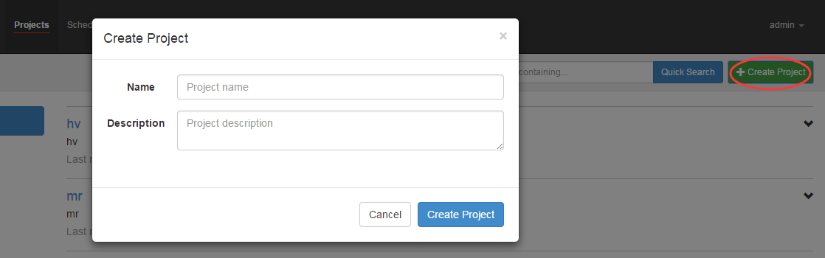
上传zip包
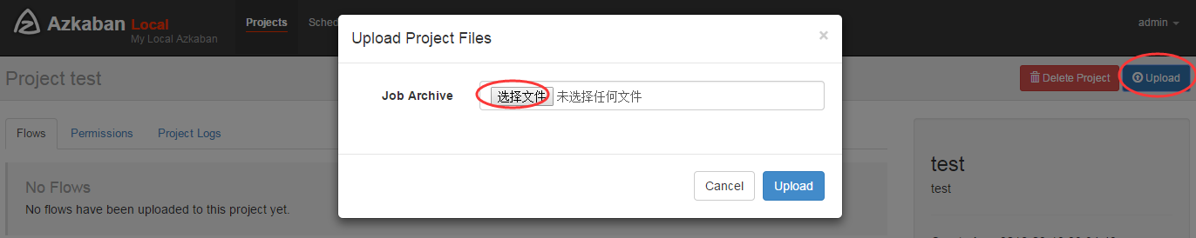
4、启动执行该job
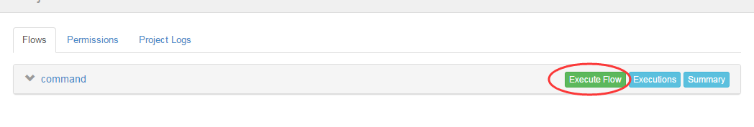

Command类型多job工作流flow
- 创建有依赖关系的多个job描述
第一个job：foo.job
# foo.job
type=command
command=echo foo
第二个job：bar.job依赖foo.job
# bar.job
type=command
dependencies=foo
command=echo bar

- 将所有job资源文件打到一个zip包中


- 在azkaban的web管理界面创建工程并上传zip包
- 启动工作流flow

HDFS操作任务
- 创建job描述文件
# fs.job
type=command
command=/home/hadoop/apps/hadoop-2.6.1/bin/hadoop fs -mkdir /azaz

- 将job资源文件打包成zip文件

3、通过azkaban的web管理平台创建project并上传job压缩包
4、启动执行该job

MAPREDUCE任务
Mr任务依然可以使用command的job类型来执行
- 创建job描述文件，及mr程序jar包（示例中直接使用hadoop自带的example jar）
# mrwc.job
type=command
command=/home/hadoop/apps/hadoop-2.6.1/bin/hadoop jar hadoop-mapreduce-examples-2.6.1.jar wordcount /wordcount/input /wordcount/azout

- 将所有job资源文件打到一个zip包中
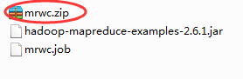

3、在azkaban的web管理界面创建工程并上传zip包
4、启动job

HIVE脚本任务
- 创建job描述文件和hive脚本
Hive脚本： test.sql
use default;
drop table aztest;
create table aztest(id int,name string) row format delimited fields terminated by ',';
load data inpath '/aztest/hiveinput' into table aztest;
create table azres as select * from aztest;
insert overwrite directory '/aztest/hiveoutput' select count(1) from aztest;
Job描述文件：hivef.job
# hivef.job
type=command
command=/home/hadoop/apps/hive/bin/hive -f 'test.sql'

2、将所有job资源文件打到一个zip包中
3、在azkaban的web管理界面创建工程并上传zip包
4、启动job

